O’zbekistonRespublikasi  Xorazm viloyat. Xonqa t. “MBOS UNION” XK |  | Republic of Uzbekistan Xorezm region Khanka d. “MBOS UNION” LLC
___________________________________________________________________________________________
Xonqa tumani Nafosat ko’chasi 1-tor ko’cha 1-uy. TIF Toshkent sh,,Mikrokreditbank’’ ATB bosh ofisi. MFO:00433. STIR: 311479759 X/r: 202080001071102767001. Tel: 71 200 1151. web: www.mbos.uz

MNAZORAT.UZ axborot tiziminidan foydalanishga ruhsat berish bo’yicha

TIJORAT TAKLIF

# | Tasnif | Narxi(so’m)
1 | FaceID qurilmasi (1 martalik) | 1 500 000
2 | Mahalla binosiga FaceID qurilmasini o’rnatish. Barcha kerakli qurilma va kabellar bilan birga (1 martalik) | 500 000
3 | Mahalla yettiligini ish vaqtida yurgan joyini aniqlash uchun mobil dastur (har yili 1 marta) | 1 250 000
4 | Mahalla yettiligini nazorat qilish uchun MNAZORAT.UZ axborot tizimidan foydalanishga ruhsat berish. (har yili 1 marta) | 2 500 000

* Narxlar har bir mahalla uchun alohida qilib belgilangan.

Axborot tizimining asosiy vazifasi mahalla yettiligining davomatlarini elektron yuritish hamda mahalla yettiligi xodimlari ish vaqtida o’z mahallasida ekanliklarini nazorat qilish.

MNAZORAT.UZ axborot tilimi va mobil dasturining rasmlari ilova qilinadi.

“MBOS UNION” XK  Direktori | M.Yusupov

MNAZORAT.UZ axborot tizimining rasmlari

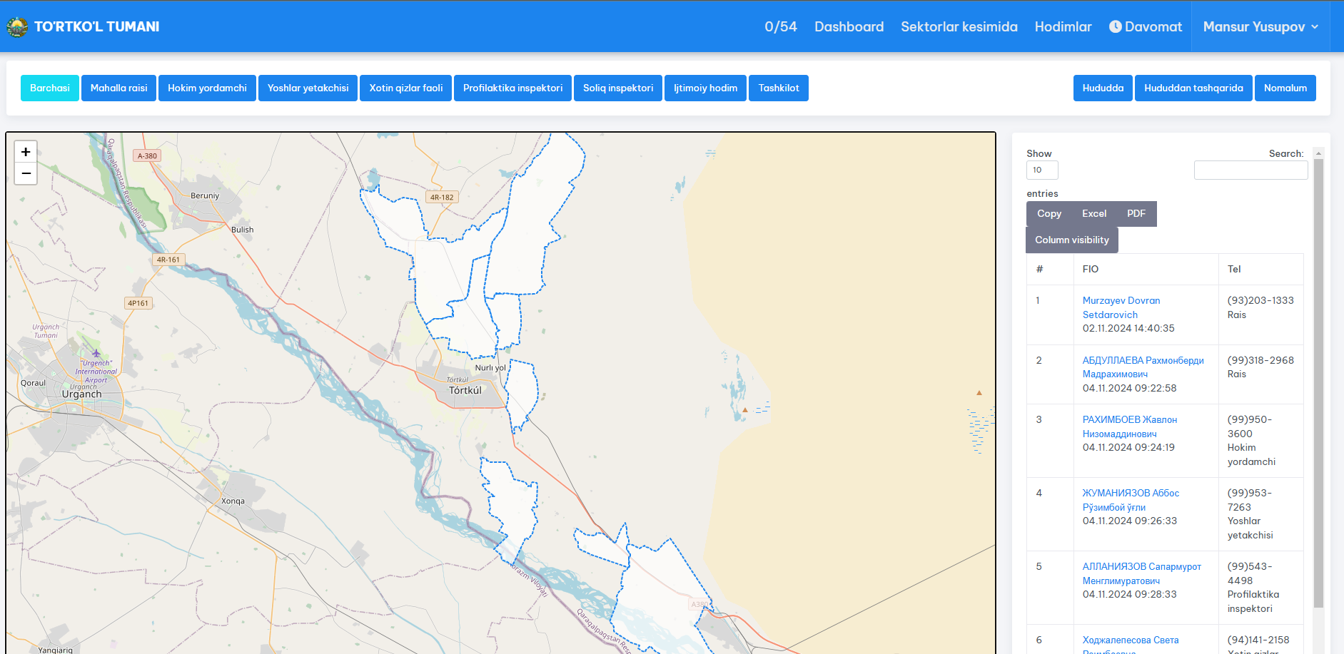

- Dasturning asosiy sahifasi

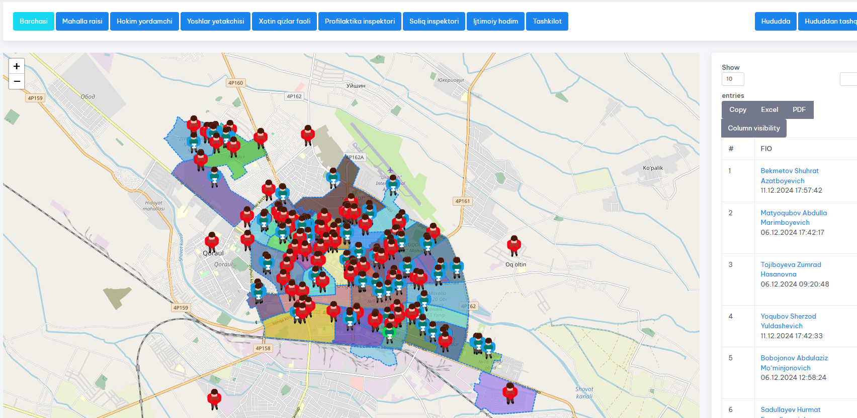

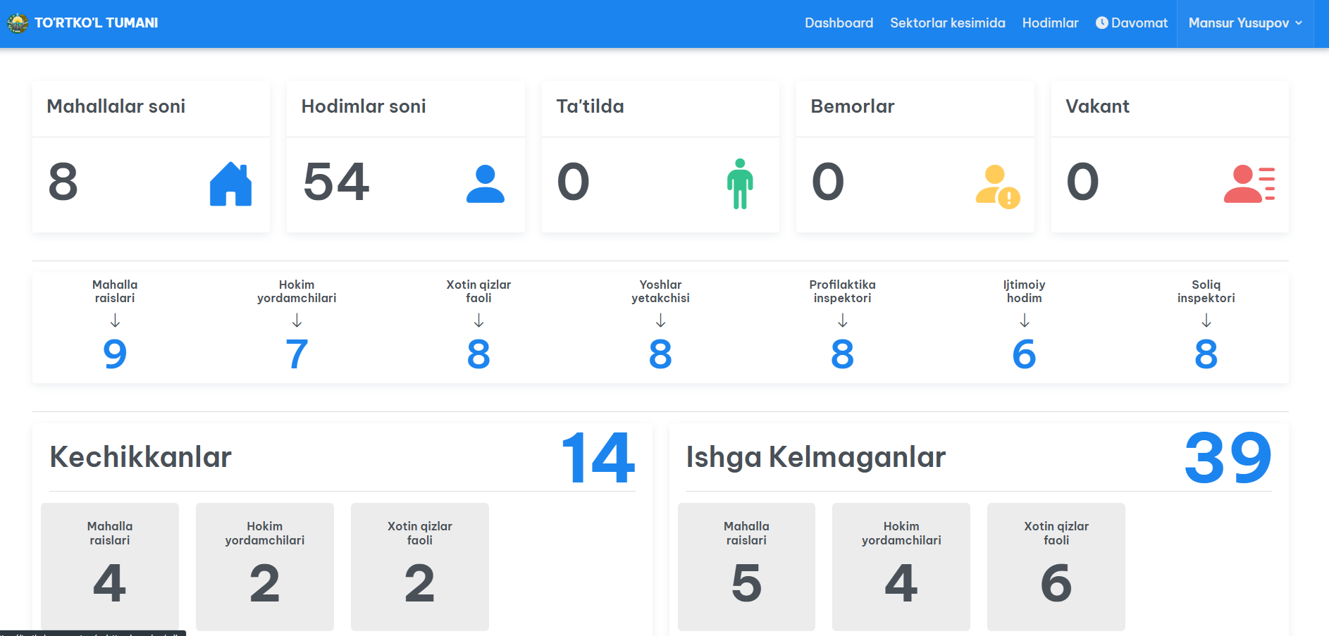
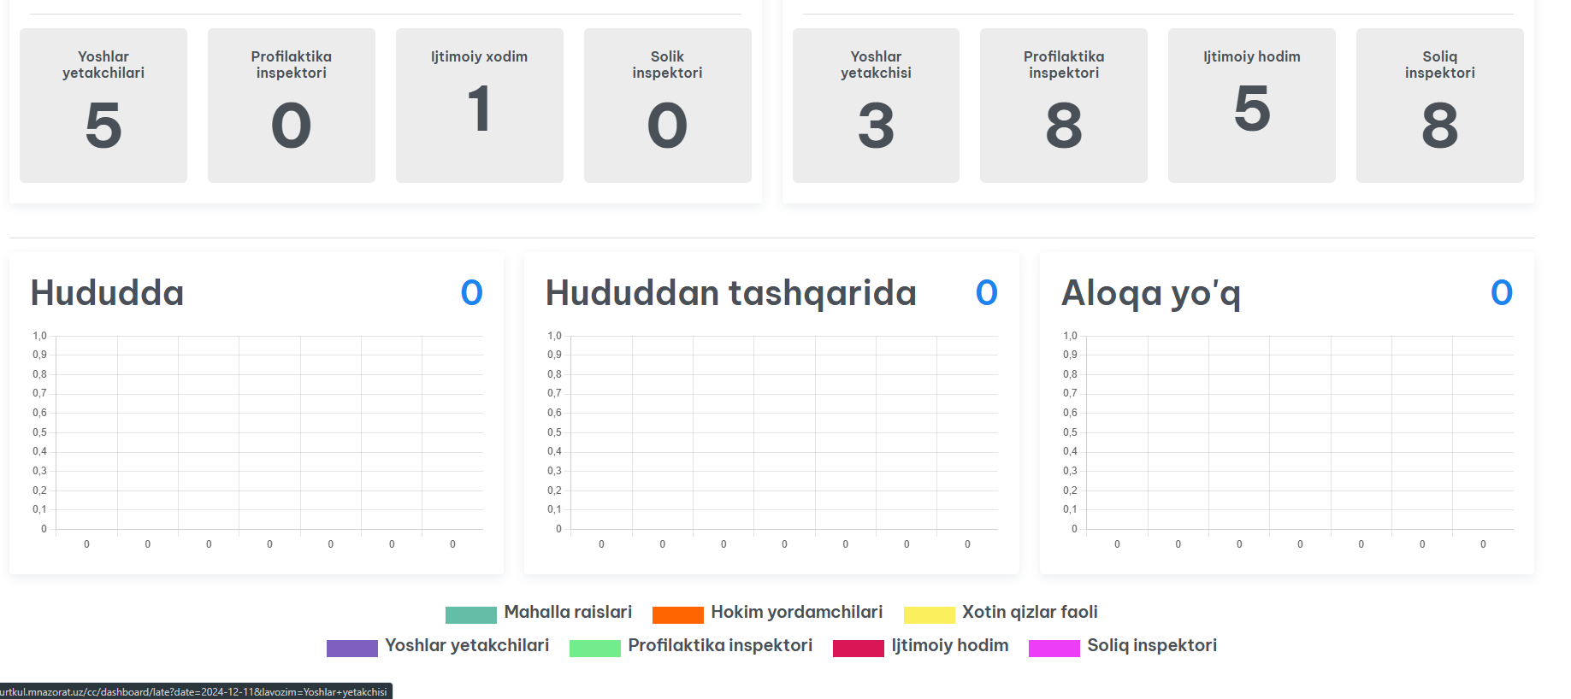

- Axborot tizimining DASHBOARD qismi

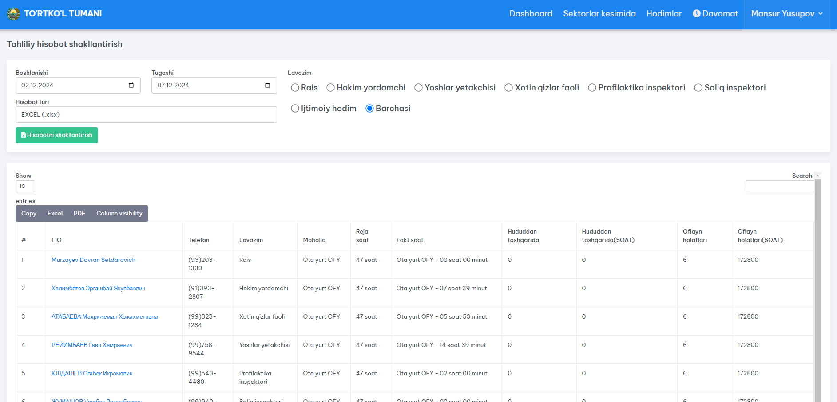

- Axborot tizimining tahliliy hisobot shakllantirish qismi

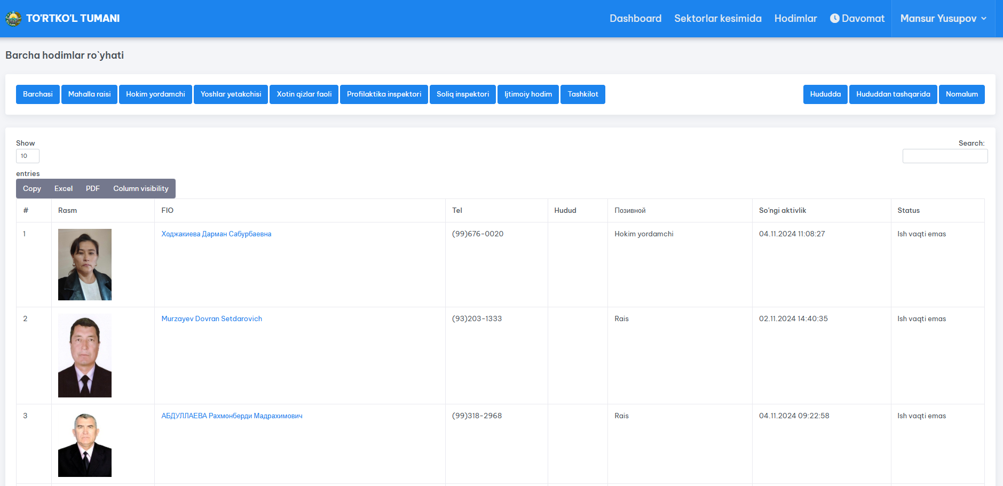

- Hodimlarning ro’yhatini ko’rish qismi

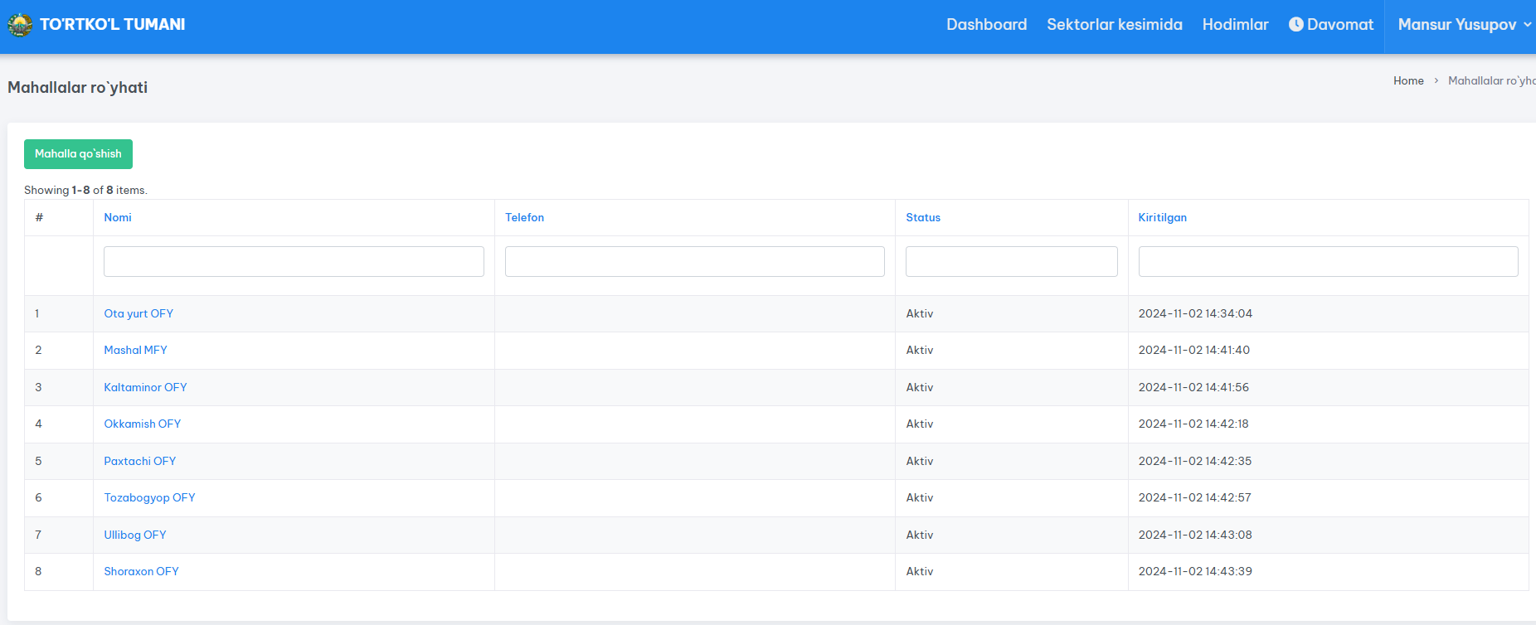

- Mahallalar ro’yhatini ko’rish

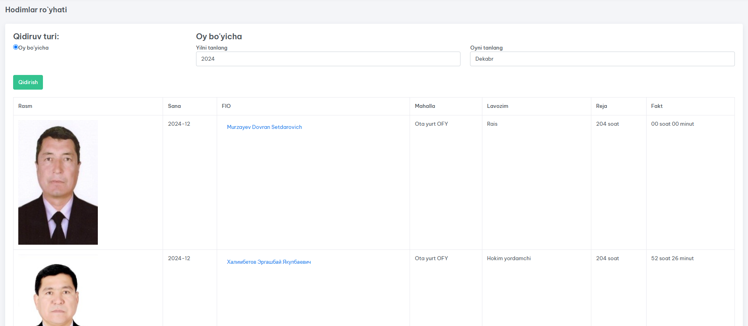

- Bitta mahallaning 1 oy davomida davomatini ko’rish qismi

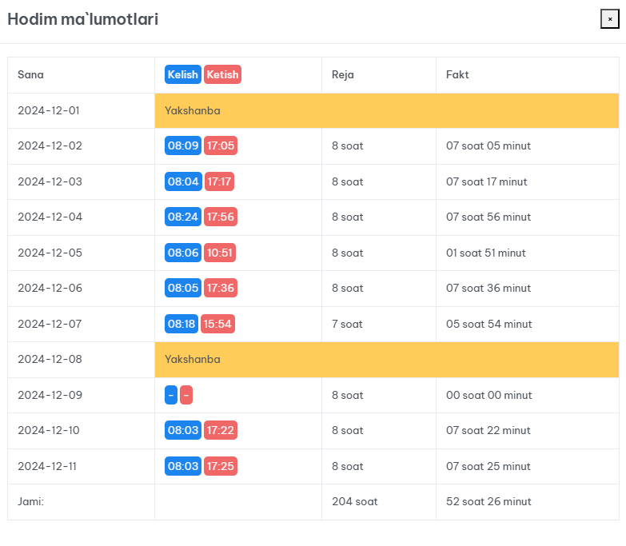

- Bitta hodimning 1 oydagi kelgan va ketgan vaqtlarini ko’rish qismi

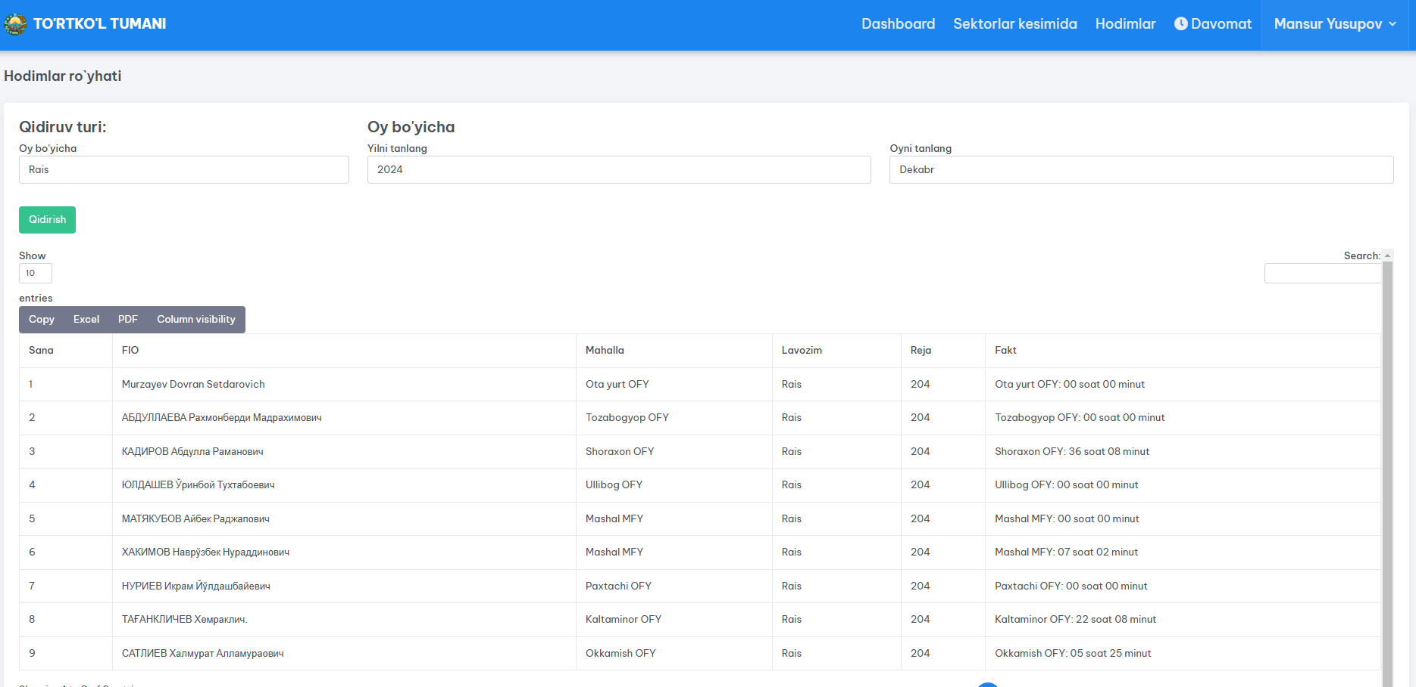

- Hodimlarning 1 oy davomida ishlagan vaqtlarini lavozimlar kesimida ko’rish

MNAZORAT.UZ axborot tizimining mobil dasturi
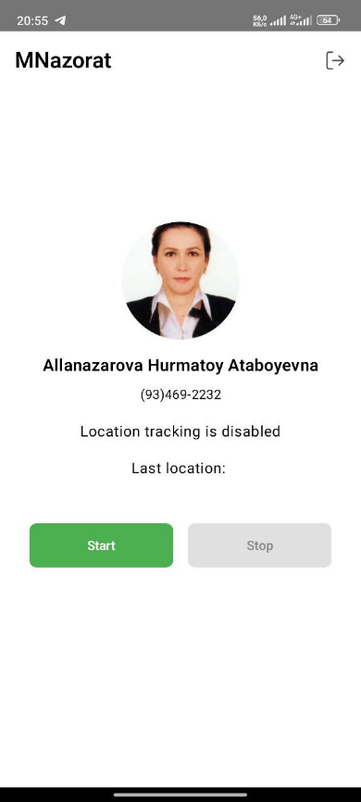
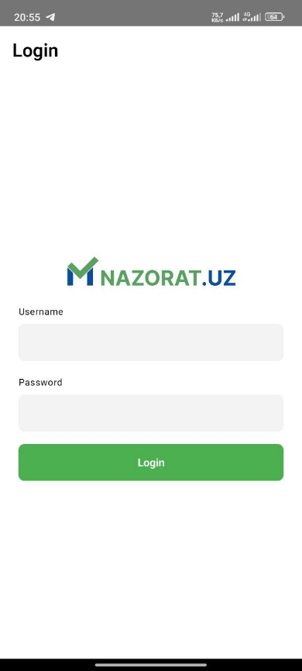

FaceID qurilmasi va uning o’rnatilishi

